Аналитическая записка
Сравнительный анализ природы инфляции в промышленности и на потребительском рынке Российской Федерации на основе рабочего подхода, основанного на выявлении в моменте 4х вариантов комбинации инфляции и объема выпуска/продаж (упрощенной адаптации модельных разработок А. Шапиро и В. Шеремирова)
Данные за январь–ноябрь 2025 г.

1. Методология
Для диагностики типа инфляции использована ситуативная модель «спрос–предложение», которая сопоставляет динамику цен и динамику физических объёмов (производства или продаж) за определенный период. Это позволяет выделить четыре типа ситуаций:
- Инфляция спроса – цены растут, объёмы растут.
- Инфляция предложения (издержек) – цены растут, объёмы падают.
- Дефляция / кризисный спад – цены падают, объёмы падают.
- Рост предложения (технологический успех) – цены падают, объёмы растут.
Анализ проведён по двум направлениям:
- Промышленность: сопоставление индексов цен производителей (ноябрь 2025 к декабрю 2024) и индексов производства (январь–ноябрь 2025 к январю–ноябрю 2024). Проанализировано более 200 товарных позиций.
- Потребительский рынок: сопоставление индексов потребительских цен (ноябрь 2025 к декабрю 2024) и динамики продаж (январь–ноябрь 2025 к январю–ноябрю 2024). Проанализировано 37 товарных групп.

2. Результаты анализа в промышленности (цены производителей)
Анализ промышленного производства показывает, что инфляция носит преимущественно структурный характер издержек. Примерно 45–50% рассмотренных товаров демонстрируют инфляцию предложения: рост цен сопровождается падением производства. Это классическая картина, когда производители вынуждены повышать цены из-за удорожания сырья, топлива, кредитов, тарифов, логистики, энергии и труда, но это не сопровождается ростом спроса ввиду охлаждения экономики, высоких процентных ставок, сберегательного поведения населения или компаний.
Наиболее уязвимые сектора здесь – пищевая промышленность (колбасные изделия: цены +8,7%, выпуск –0,3%; консервы рыбные: +21%, –8%; шоколад: +9,6%, –10%), машиностроение (холодильники: +24%, –13%; стиральные машины: +10%, –22%; автомобили: +1–2%, –13…35%; лифты: +54%, –6%), химическая промышленность (сера техническая: +218%, –21%; каустическая сода: +14%, –10%), а также стройматериалы и лёгкая промышленность.
Инфляция спроса в промышленности зафиксирована в 20–25% случаев. Она локализована, но не ограничена только ОПК. Рост производства при росте цен наблюдается в ряде видов пищевой промышленности (мясо птицы, молоко, сыры), фармацевтике, химии (кислота серная, удобрения), металлургии (золото, кобальт) и гражданском машиностроении (медицинское оборудование, трансформаторы, деревообрабатывающие станки).
Дефляция и спад (цены и производство падают) охватывают около 15–20% товаров – это сырьевые и экспортно-ориентированные сектора (уголь, прокат, алюминий, титан), а также глубоко кризисные подотрасли вроде льняных тканей (цены –35%, выпуск –46%).
Рост предложения или успехи импортозамещения (цены падают, производство растёт) наблюдается не так часто (~10%, например в производстве гербицидов, костюмов мужских, цинка, фольги алюминиевой), но является модельным примером борьбы со структурной инфляцией через рост предложения.
График 1. Комбинация динамики промышленных цен и объем производства. Январь-ноябрь 2026.
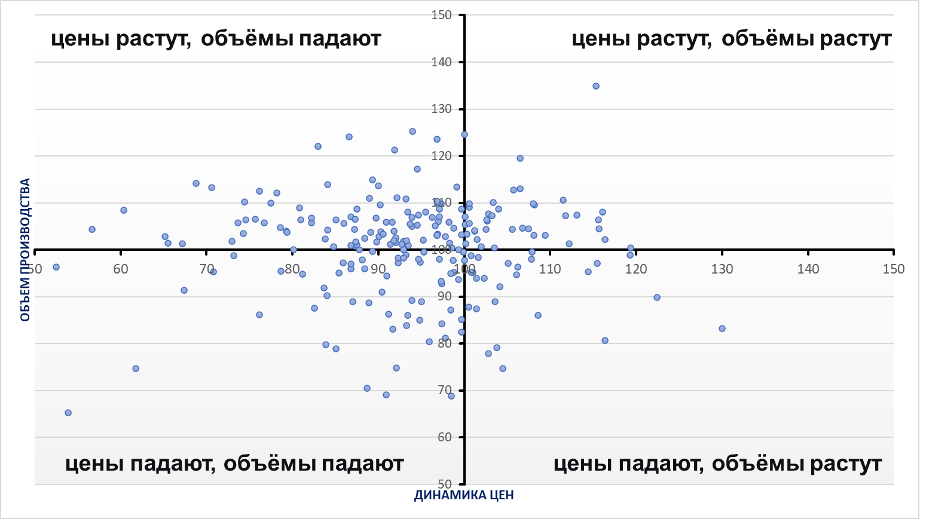

3. Результаты анализа на потребительском рынке (ИПЦ)
На потребительском рынке картина иная, но также далека от классической модели чисто монетарной инфляции.
Инфляция спроса здесь составляет около 40% рассмотренных товарных групп (то есть меньшинство). Продажи и цены одновременно растут на ряд базовых продуктов питания (мясо птицы: продажи +7%, цены +4,7%; молоко: +8%, +6,7%; сыры: +4,3%, +6,4%; хлеб: +25%, +10,3%; макароны: +12,2%, +1,7%; кондитерские изделия: +6,4%, +8,8%), а также на одежду, медицинские товары и лекарства. Это свидетельствует о сохранении устойчивого потребительского спроса, несмотря на рост цен.
Инфляция предложения (рост цен при падении продаж) составляет около 22% и затрагивает такие товары, как мясо животных (продажи –1,4%, цены +9,6%), рыбу и морепродукты (–1%, +10,6%), мебель (–18%, +4%), строительные материалы (–7,8%, +2,5%). Особо выделяются сухие молочные консервы с обвалом продаж (–31%) на фоне умеренного роста цен.
Дефляция и спад (цены и продажи падают) охватывают около 24% товарных групп. Это почти вся бытовая техника и электроника (телевизоры: продажи –1,6%, цены –10,2%; холодильники: –14,8%, –6,3%; стиральные машины: –23,2%, –7,2%), компьютеры, мобильные телефоны, автомобили, а также свежие фрукты. Падение цен здесь не стимулирует рост продаж, что указывает на структурное сжатие спроса в этих категориях, а само снижение цен может быть вызвано крепким курсом рубля.
Рост предложения (продажи растут, цены падают) наблюдается в 14% случаев и связан преимущественно с продуктами, где сработали факторы урожая или импортозамещения: яйца (продажи +8,2%, цены –20,6%), сахар (+7,1%, –4,3%), крупа (+6,8%, –2,1%), свежий картофель (+6,5%, –24,5%), свежие овощи (+5,9%, –17,6%), растительные масла (+2,2%, –1,2%), обувь (+7,4%, –1,2%).
График 2. Комбинация динамики потребительских цен и объемов продаж. Январь-ноябрь 2026.
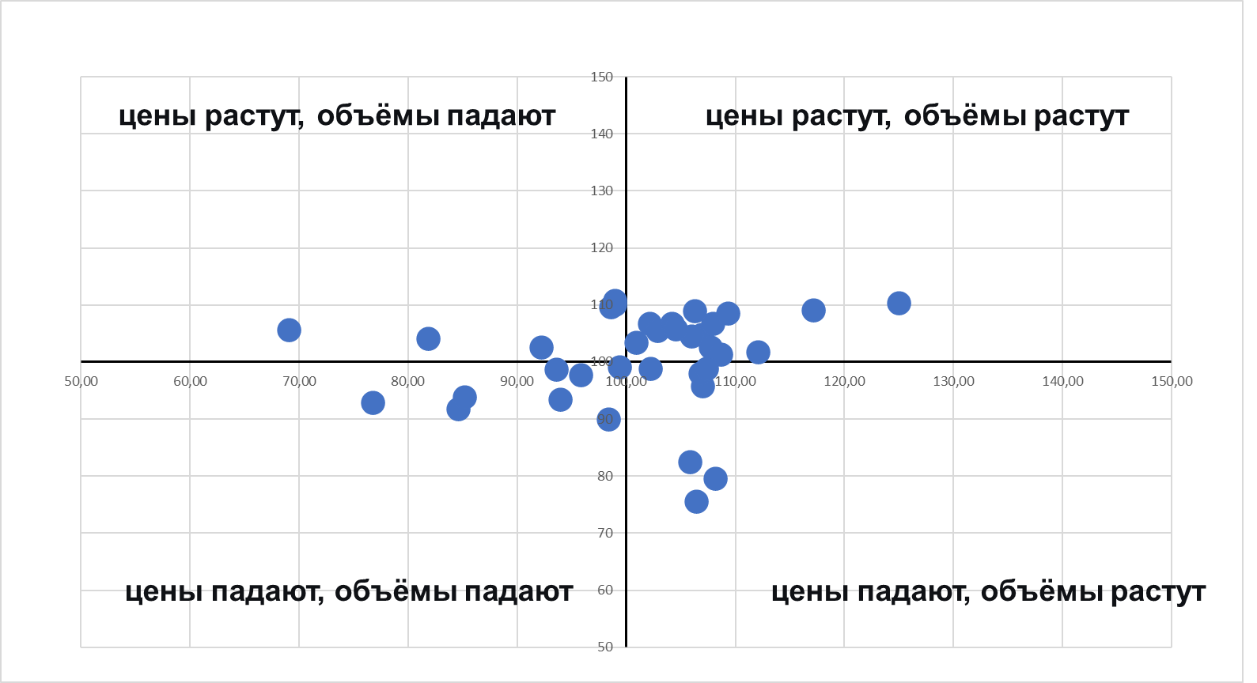

4. Сравнительный анализ и общий характер инфляции
Сопоставление двух срезов (производство и потребление) позволяет сделать следующие выводы:
- В промышленности преобладает инфляция предложения (45–50%). Это означает, что основная проблема – рост издержек, который производители вынуждены перекладывать в цены, но выпуск при этом не растёт, а падает. Инфляция спроса здесь составляет лишь 20–25%.
- На потребительском рынке ситуация смешанная: инфляция спроса (40%) соседствует со значительной долей инфляции предложения (22%), дефляции/спада (24%), роста предложения – технологического успеха (10-14 %). Потребительский спрос остаётся высоким на базовые товары, но падает на товары длительного пользования и технику, несмотря на снижение цен.
Ключевой вывод: инфляция в российской экономике за январь-ноябрь 2025 не является преимущественно монетарной (инфляцией спроса). Суммарная доля ситуаций, где рост цен не сопровождается ростом объёмов (инфляция предложения + дефляция/спад + рост предложения с падением цен), составляет в промышленности около 75–80%, а на потребительском рынке – около 60%.

5. Выводы и рекомендации
- Инфляция в экономике РФ на текущий момент носит преимущественно структурный характер издержек (инфляция предложения). В промышленности она доминирует, на потребительском рынке также занимает значительную долю наряду с дефляционными процессами в отдельных сегментах.
- Инфляция спроса локализована и не является всеобщей. В промышленности она связана с госзаказом, в ряде случаев экспортом и импортозамещением, на потребительском рынке – с рядом базовых продуктов питания и товаров первой необходимости.
- Меры жёсткой денежно-кредитной политики (высокая ключевая ставка) в текущих условиях не могут быть высокоэффективны для сдерживания инфляции и скорее могут усугубить спад. Поскольку основная проблема – рост издержек, а не избыточный спрос, повышение ставки:
  - не снижает затраты производителей на сырьё, логистику и импортные компоненты;
  - увеличивает стоимость кредитных ресурсов, затрудняя инвестиции и оборотный капитал;
  - дополнительно сжимает спрос в секторах, уже находящихся в зоне дефляции/спада (техника, автомобили, мебель), усугубляя их кризис.
- Приоритетом должна стать структурная политика, направленная на:
  - снижение логистических и энергетических издержек производителей;
  - развитие собственной компонентной базы и углубление импортозамещения;
  - поддержку инвестиций в расширение мощностей в секторах с инфляцией спроса;
  - адресную помощь отраслям, находящимся в кризисном спаде;
  - поддержку позитивных тенденций роста предложения при снижении цен (овощи, яйца, отдельные промтовары) через стимулирование сельского хозяйства и переработки;
  - постепенное снижение ключевой ставки.
Аналитическая записка подготовлена на основе данных Росстата о производстве, ценах производителей, продажах и потребительских ценах за январь–ноябрь 2025 г.

Помимо отсутствия «взвешивания» товаров по их доле в потреблении, в части промышленных цен и объемов производства искажения могут быть связаны с временным лагом производства и потребления, неучетом того, какая доля произведенных товаров идет в запасы, или, наоборот, извлекается из запасов для продажи. Тем не менее на основе консолидированного мнения работавших над запиской группы экспертов эти искажения не могут оказать значимого влияния на результаты, так как общая динамика производства и провалы спроса подтверждаются множеством альтернативных источников помимо Росстата.
https://www.frbsf.org/research-and-insights/publications/working-papers/2022/10/decomposing-supply-and-demand-driven-inflation/, https://papers.ssrn.com/sol3/papers.cfm?abstract_id=4270909
Инфляция предложения – это ситуация, когда цены растут из-за увеличения издержек производителей (сырьё, энергия, логистика, труд, импортные компоненты), а не из-за избыточного спроса. Производители вынуждены повышать цены, чтобы сохранить рентабельность, но при этом они не могут нарастить выпуск, а часто и сокращают его. Спрос в таких условиях не является драйвером роста цен – напротив, он может падать, но цены всё равно растут из-за себестоимости.
Разнонаправленная картина динамики цен и продаж с данными о промышленных ценах и производстве может объясняться динамикой импорта и ценами на него.
Расчеты проводились по доступным данным Росстата на основе агрегации данных о продажах на основе индексов продаж в постоянных ценах. Таким образом, возможны искажения в связи с использованием ценовых, а не физических показателей.

